Titul Česká astrofotografie měsíce za červen 2015 obdržel snímek

„Hlava Štíra“, jehož autorem je Evžen Brunner.

Tématem červnové vítězné fotografie soutěže Česká astrofotografie měsíce, kterou zaštiťuje Česká astronomická společnost, je Štír. Ne ovšem ten pozemský, pobíhající třeba v kamenitých pouštích Maroka. Jedná se o Štíra s velkým „Š“, kterého nalezneme zejména nyní na počátku léta nad obzorem po západu Slunce.
Toto souhvězdí představuje legendárního představitele těchto klepítkatců, tedy štíra, kterého poslala bohyně Artemis na bájného lovce Oriona poté, co na ni zaútočil. Jiná pověst praví, že je to štír, kterého poslala matka Země na Oriona poté, co prohlásil, že vybije všechna nadpřirozená zvířata. Kde je pravda nevíme, ovšem faktem je, že ve chvíli, kdy se Orion sklání k západu, objevuje se na druhé straně oblohy Štír v sisyfovské snaze jej dohnat.
Evžen Brunner, autor vítězné fotografie, pořídil portrét jedné z nejzajímavějších oblastí souhvězdí, jeho hlavy. Snímku téměř rovným dílem vévodí několik astronomicky úchvatných objektů. Nejjasnější hvězda souhvězdí s krásným jménem Antares se ztrácí v mlhovině vytvořené jejím vlastním vyvrženým materiálem. Načervenalá barva této hvězdě dala dokonce i jméno, připomínající podobně zbarveného Arese, jak říkali staří Řekové Marsu. Antares se již pozvolna blíží ke konci svého aktivního života. Během několika stovek tisíc let vybuchne jako supernova. Již nyní je ve fázi červeného obra a jeho rozměr je vskutku úctyhodný. Umístěn na pozici našeho Slunce by se i planeta Mars pohybovala poměrně hluboko v jeho řídkém tělese.
Nedaleko spatříme i dvě kulové hvězdokupy. Jasnější z nich, označena katalogovým číslem M4, je na hranici viditelnosti pouhým okem. Jedná se o druhou zatím známou nejbližší kulovou hvězdokupu od naší Země. Leží ve vzdálenosti asi 7000 světelných roků. To ji však nemusí mrzet, neboť její sokyně byla objevena až v roce 2007. Má označení BR 1767 a je velmi drobná, chudá na hvězdy a ve viditelném světle prakticky nepozorovatelná. Na hvězdokupu samotnou se díváme skrze jedno ze spirálních ramen naší Galaxie. V blízkosti M4 se nachází další, ovšem mnohem slabší kulová hvězdokupa - NGC 6144. I tu na snímku spatříme.
Obrázek nás však jakoby zázrakem přenese i do sousedního souhvězdí Hadonoše. Vícenásobnou hvězdu Rho Hadonoše nalezneme v namodralém pláštíku ukrytu v obřím komplexu mlhovin. Nachází se asi 400 světelných roků od Země a je složena ze čtyř hvězd. Ty nejjasnější z nich jsou od sebe vzdáleny asi 400 astronomických jednotek a obíhají kolem společného těžiště jednou za 2000 let.
Ještě něco však dodává barevnému komplexu mlhovin další, skoro umělecký rozměr. Mohutné pásy temných mlhovin sice téměř dokonale ukrývají svět za nimi, vyvolávají však tajemnou představu o světech, které jako Alenka musíme objevit na své cestě do „říše divů“.
Děkujeme tak tvůrci vítězné fotografie Evženu Brunnerovi za překrásnou exkurzi do tajemného světa dokonce i nepříliš vzdáleného vesmíru naší Galaxie. Snad již jen přání více jasných temných nocí a více podobných fotografií.

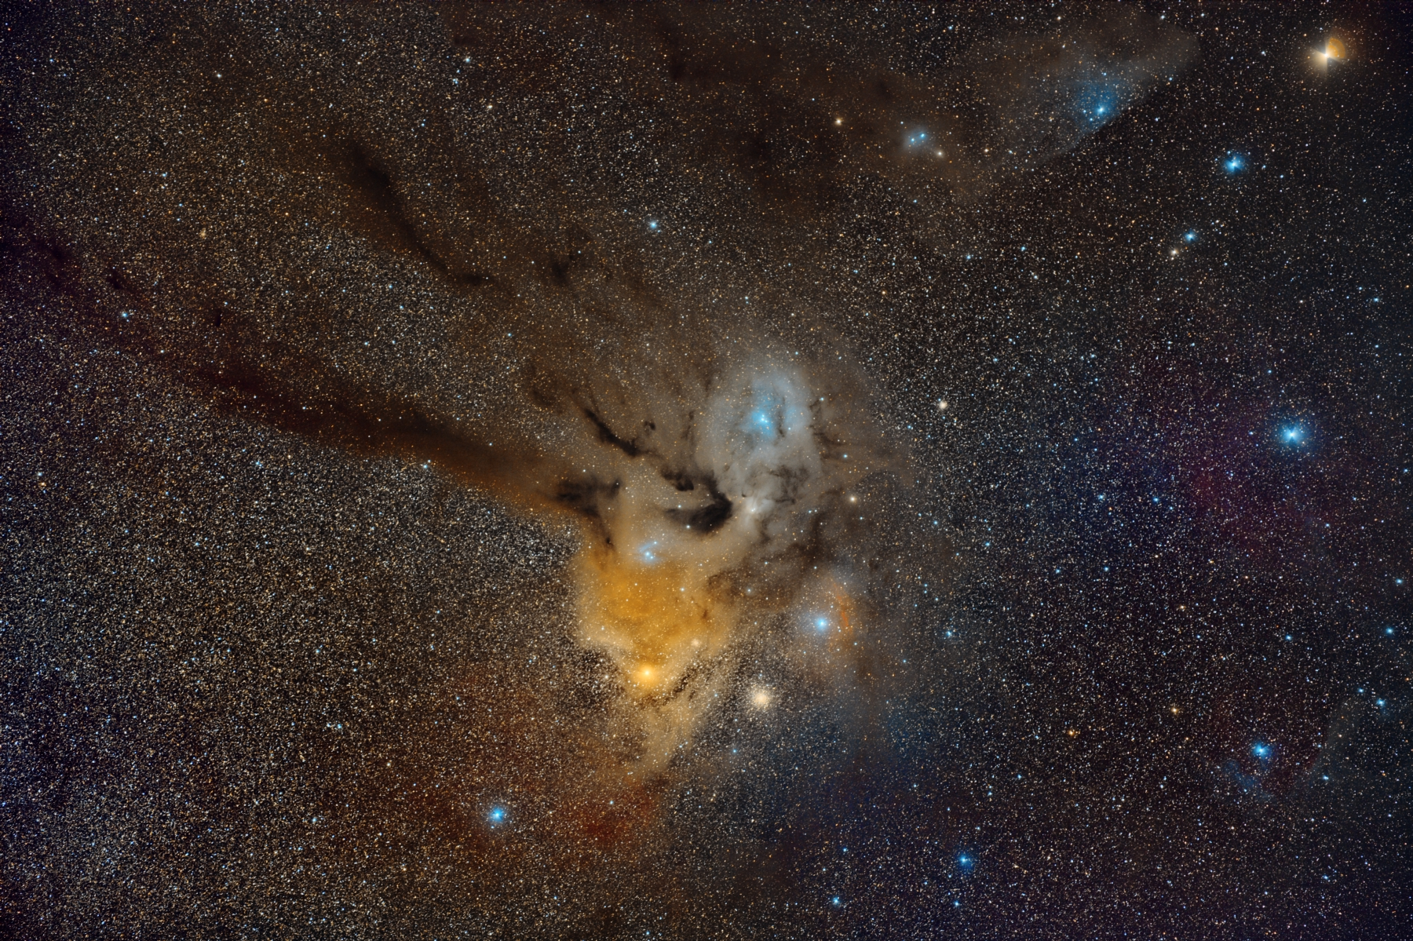
Autor: Evžen Brunner
Název: Hlava Štíra
Místo: Blesfontein, Jižní Afrika
Datum: 12. 5. 2015 22:45
Optika: Zeiss APO Sonnar 135 / 2, F/2 @ 135mm, Canon EOS 5D mod.
Montáž: Skywatcher Star Adventurer
Zpracování: PixInsight

Vítězné snímky v jednotlivých měsících a další informace si můžete prohlédnout na
http://www.astro.cz/cam/.

Za porotu ČAM Marcel Bělík, Hvězdárna v Úpici

